-Spring עידן זוהר 212397665

אפליקציית טיולי מעיינות ומקורות מים בארץ ישראל. בלחיצת כפתור אחת יוצג למשתמש מקור המים הקרוב ביותר אליו כולל מידע קצר אודות המקום. (מרחק מהמיקום הנוכחי שלו, שם המקום, עלות כניסה וכתובת).

**מי היוזר?**

מטיילים ישראלים ותיירים אשר מתכננים טיול ספונטני\ מתוכנן למקור מים.

על כן אין צורך להשתמש בכניסת משתמשים לאתר (בתיאום מול נעמה), מכיוון שהגלישה באתר היא ספונטנית ואין משמעות לשימוש בפרטי המשתמש שנכנס למערכת לא קיימת פונקציונליות שכזו באתר שלי.

**מה הרושם שהאפליקציה מבקשת להותיר על היוזר? מנו שניים-שלושה ערכים. למשל: אמינות או חדשנות.**

חדשנות- אפליקציה ראשונה מסוגה בארץ שמנגישה את מקורות המים למשתמש.

אסטטיקה- האפליקציה תעוצב בצורה אסטטית שתגרום למשתמש לרצות לחזור להשתמש בכל פעם באפליקציה ולהמליץ עליה לחברים.

אבסטרקטיות- בלחיצת כפתור אחת יוצג המעיין הקרוב ביותר – בלי סיבוכים ובקשות מיוחדות מהמשתמש.

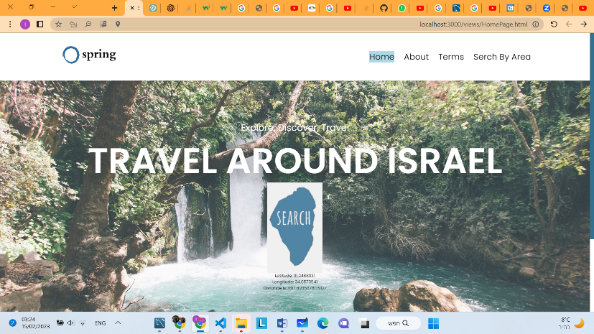

דף הבית של האתר- דרכו מממשים את הרעיון של האתר- קבלת מידע על המעיין הקרוב ביותר בלחיצה על כפתור ה"כינרת".

כמו כן, ניתן לראות active navbar שמלווה בעיתוב אחיד לאורך כל דפי האתר.

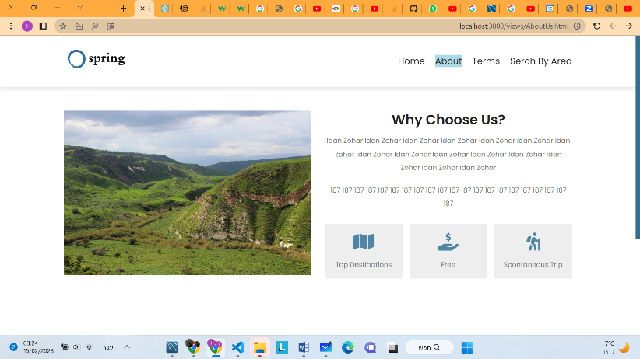

דף About פרטים יבשים על האתר

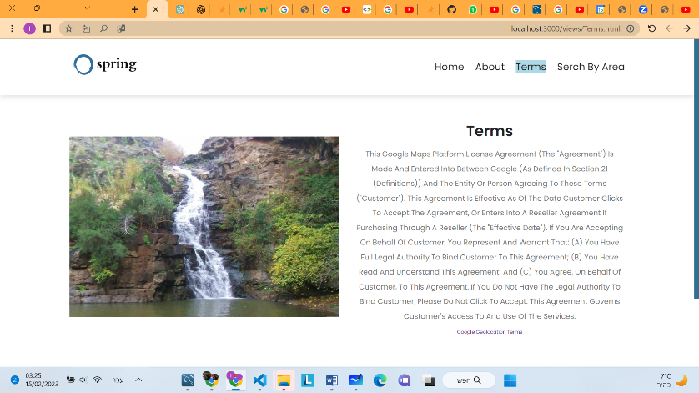

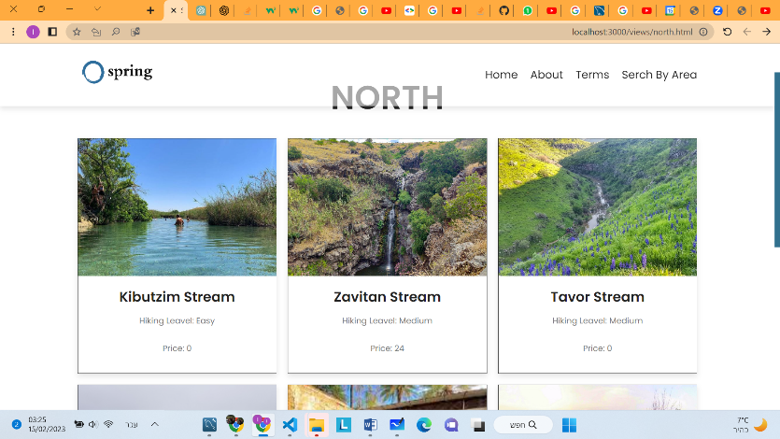דף תנאי שימוש באתר (משתמשים במיקום הגיאוגרפי של המכשיר)

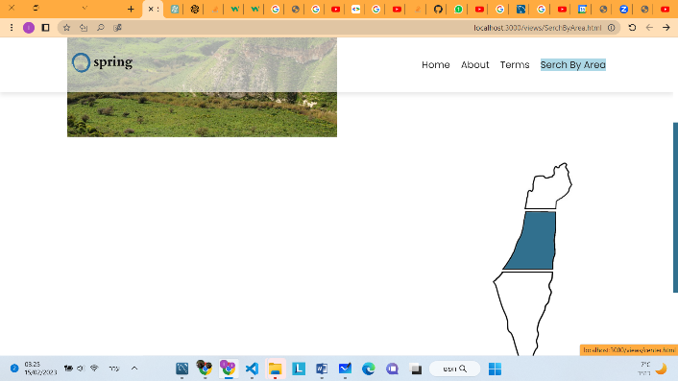

חיפוש מעיין לפי מיקום גיאוגרפי: מפה אינטרקטיבית שבלחיצת כפתור מעבירה לאיזור הנבחר בארץ.

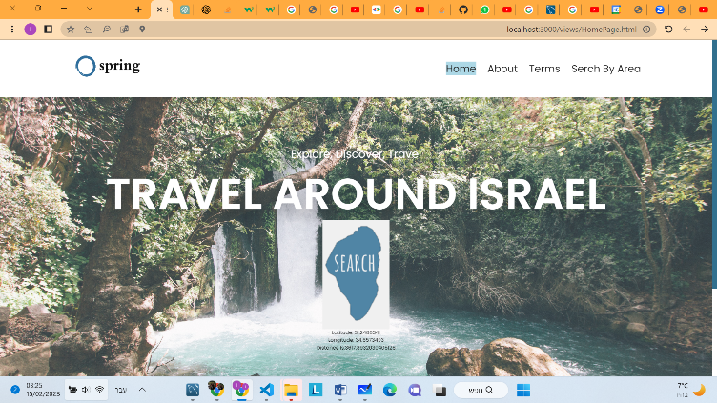דוגמא לתוצאת חיפוש מעיינות באיזור הצפון, מציג פרטים יבשים על כל מעיין

לאחר לחיצה על כפתור יוצג המעיין הקרוב ביותר למיקום הגיאוגרפי הנוכחי של המשתמש.

בשל בעיות טכניות, לא הצלחתי לממש את הפונקציה הזו. כעת בעת לחיצה על הכפתור יוצג המיקום הגיאוגרפי של המשתמש (קורדינטות) ואת המרחק שלו ממרכז הכינרת (בקילומטרים).

את הקוד להצגת המעיין הקרוב ביותר ופרטיו השארתי כקוד חסוי בדף Script.js מכיוון שהוא עושה בעיות בעת הרצת האתר.

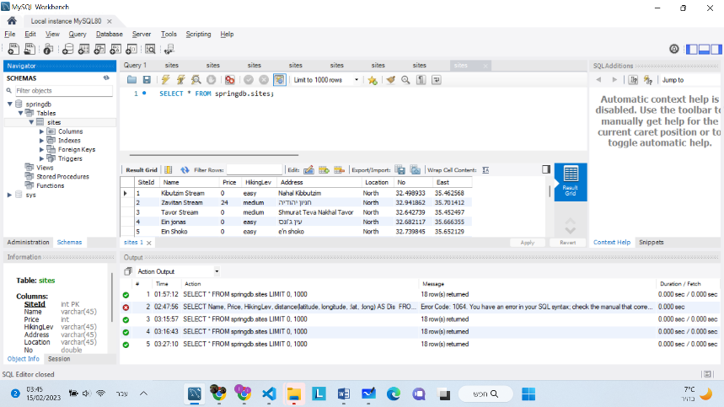מסד הנתונים: